Bildmotiv zur Jahreslosung 2023 von Ulrike Wilke-Müller (als Datei kostenlos einsetzbar)

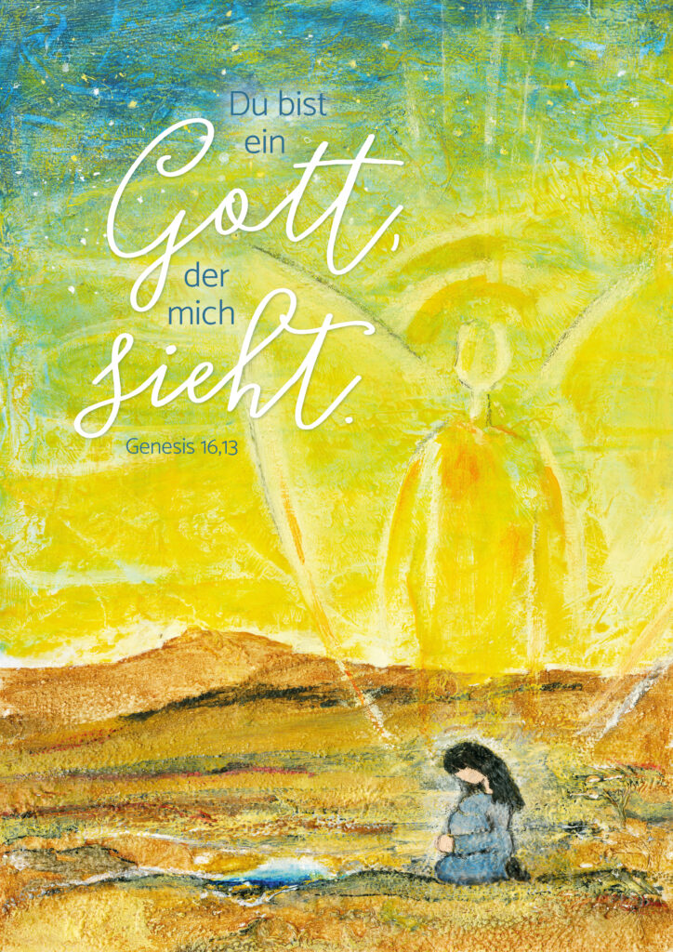

Das Motiv kann hier als Bild runtergeladen werden (Rechtehinweis enthalten):

https://www.gemeindebriefhelfer.de/downloads/bildarchiv/jahreslosung-20123-mit-text/

https://www.gemeindebriefhelfer.de/downloads/bildarchiv/jahreslosung-20123-ohne-text/

Das Motiv mit Textbetrachtung von Helge Dittmer findet sich hier:

https://www.gemeindebriefhelfer.de/bildbetrachtung-zur-jahreslosung-2023/

Die Postkarte kann hier bestellt werden:

https://www.gemeindebriefhelfer.de/produkt/postkarte-jahreslosung-2023/

